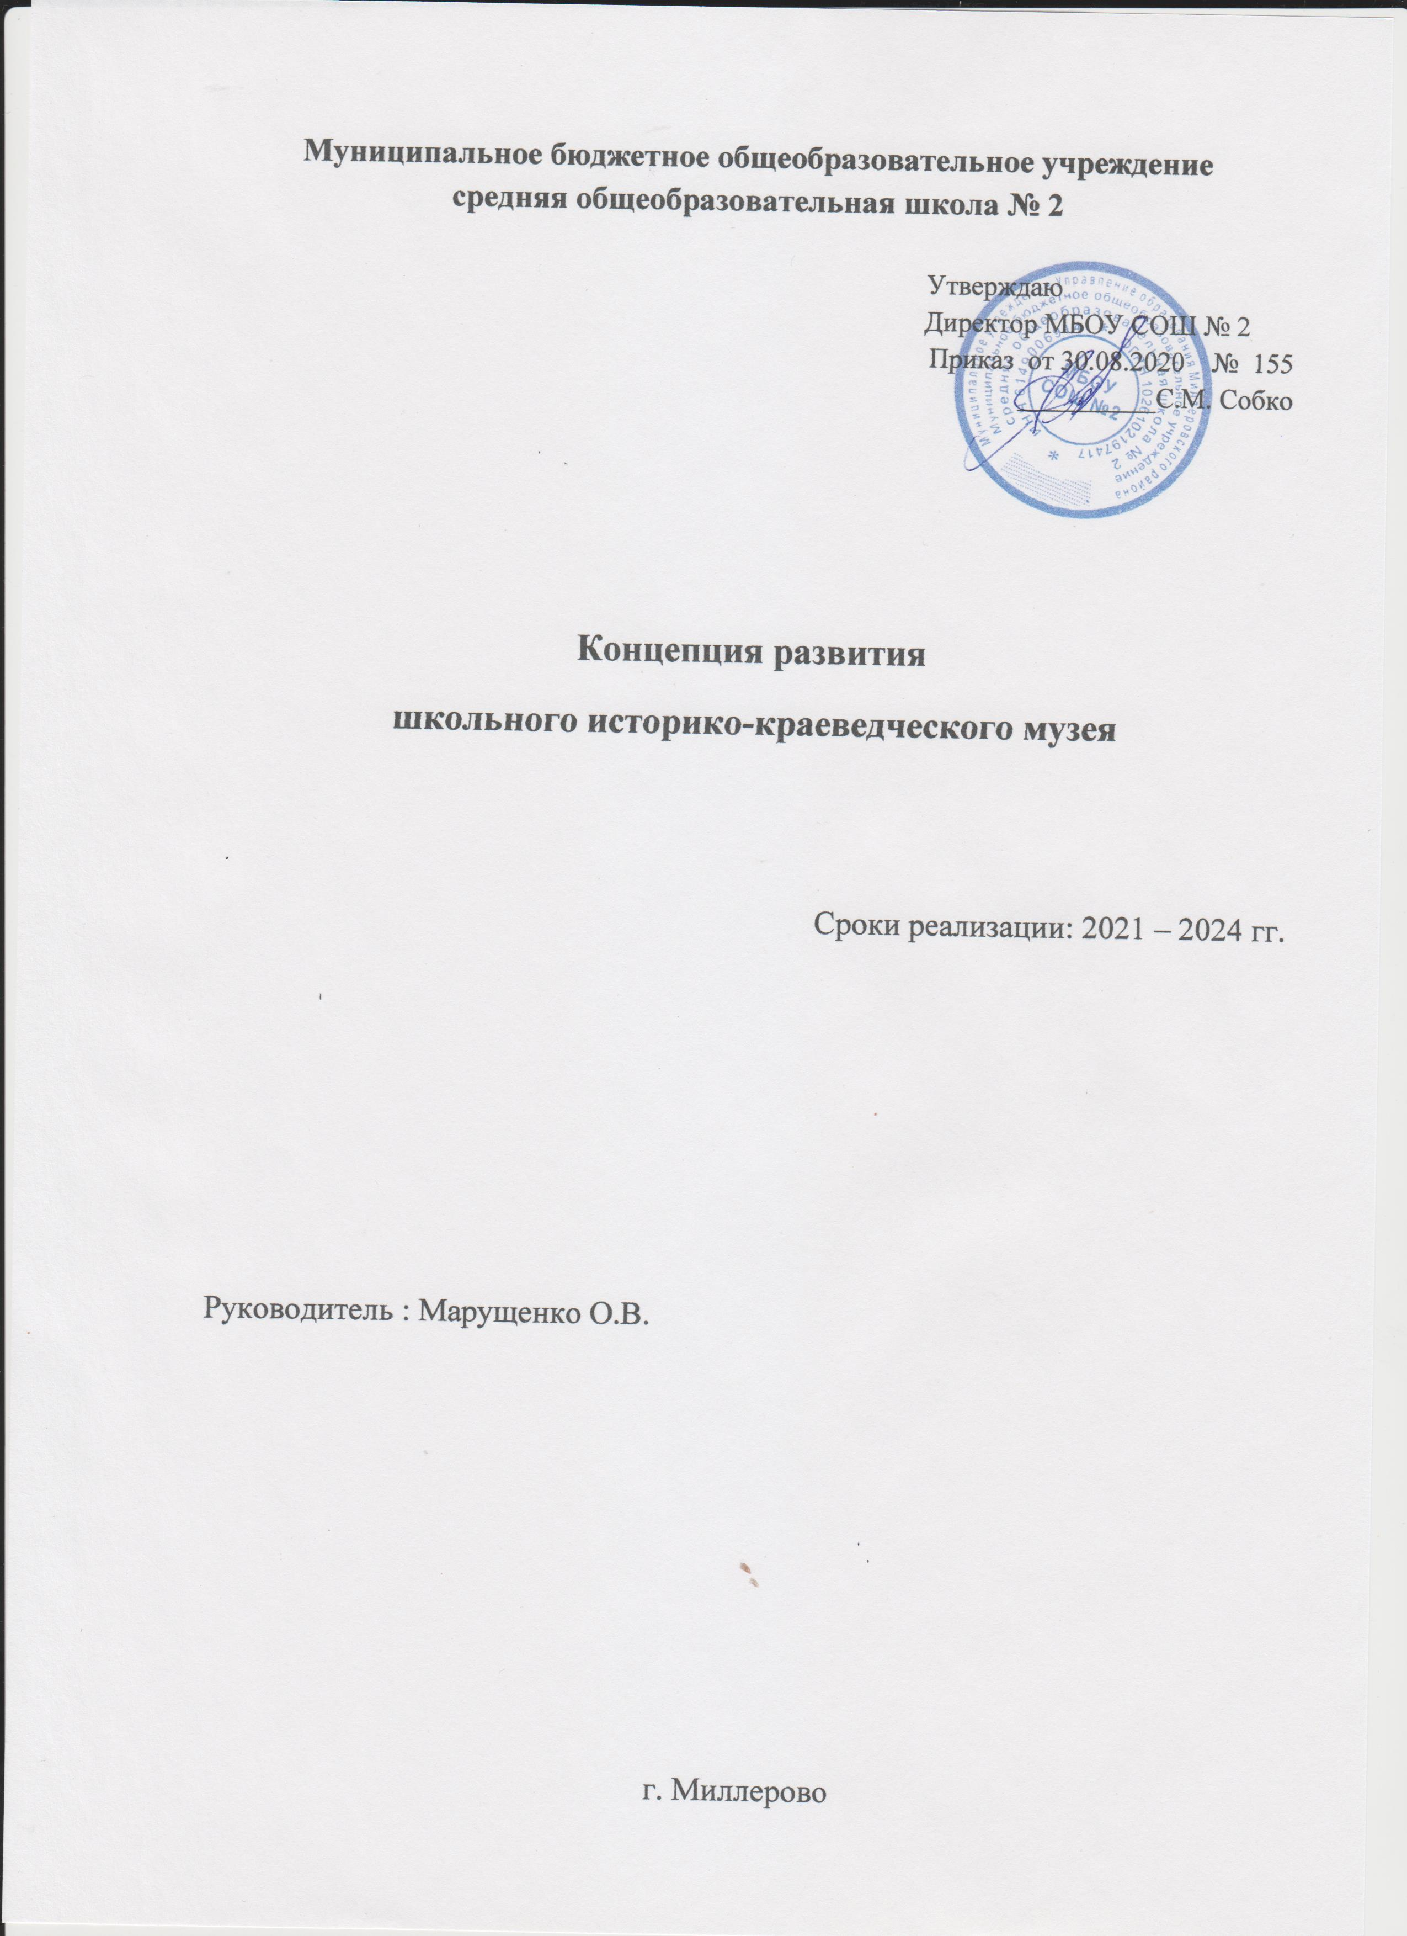

**Оглавление**

Введение ………………………………………………………………… 3

**Раздел 1. Современное состояние развития музея**

Глава 1. Музей и его деятельность ……………………………………. 4

* 1. Краткая справка о создании и истории музея
  2. Характеристика музея

Глава 2. Основные направления деятельности музея …………………. 6

**Раздел 2. Перспективное развитие деятельности музея**

Глава 1.Стратегия развития музея ………………………………………7

Глава 2. Фондовая работа ……………………………………………….. 8

Глава 3. Этапы реализации концепции………………………………….10

**Введение**

Современный школьный музей является уникальной площадкой для синтеза науки, культуры и образования. Усиление туристско-краеведческой, исследовательской работы, осуществляемой на базе школьного музея – позитивная тенденция нашего времени и лучшая основа для патриотического воспитания подрастающего поколения. Историко-краеведческий музей МБОУ СОШ № 2 создан по инициативе военно-патриотического клуба «Поиск», учителями и обучающимися школы в 2002 году и является систематизированным собранием подлинных материалов и документов по истории донского края, города, школы.

Школьный музей – это научно – исследовательское учреждение, осуществляющее комплектование, хранение, изучение и популяризацию памятников истории донского края и Миллеровского района, материальной и духовной культуры. Цели и задачи воспитательной системы музея и школы тесно переплетаются, то есть музей является центром гражданско-патриотического, культурно-эстетического и духовного развития и воспитания обучающихся.

Концепция развития школьного музея определяет ценностно-смысловые, целевые, содержательные и результативные приоритеты развития музея МБОУ СОШ № 2. Она определяет основные направления развития, способы и механизмы изменений и адресована сообществу школьного музея, включающему педагогов МБОУ СОШ № 2, обучающихся, родителей, общественные и ветеранские организации, принимающие участие в решении проблем гражданского и патриотического воспитания в школе.

Предполагаемый срок реализации Концепции сентябрь 2021- май 2024 гг.

Концепция разработана руководителем школьного музея Марущенко О.В.

Основанием для разработки данной Концепции являлись следующие нормативные документы:

* Закон Российской Федерации «Об образовании» и Федеральный закон No304-ФЗ «О внесении изменений в Федеральный закон «Об образовании в Российской Федерации» по вопросам воспитания обучающихся».
* Стратегия развития воспитания в Российской Федерации на период до 2025 года ( Распоряжение Правительства РФ от 12.11.2020 г. № 2945-р
* Федеральные государственные образовательные Стандарты основного общего образования.
* Федеральный проект **«Патриотическое воспитание граждан Российской Федерации» в рамках национального проекта «Образование»**
* Федеральный закон «О музейном фонде Российской Федерации и музеях в Российской Федерации»

**Раздел 1. Современное состояние развития музея**

**Глава 1. Музей и его деятельность.**

*1.1.Краткая справка о создании и истории музея.*

Идея создания школьного музея родилась, когда человечество стояло на пороге третьего тысячелетия, когда еще можно было найти пионерский галстук или комсомольский значок. Инициаторами сбора материала для будущего музея стали ребята из клуба «Поиск». Так, в конце 90-х началась работа по созданию историко-краеведческого музея. 16 мая 2002 года он был торжественно открыт. В 2003 году за большую работу по патриотическому воспитанию школе было присвоено имя героя чеченской войны офицера РА Цыганкова А.М. По инициативе школьного музея и при его непосредственном участии успешно реализованы социальные проекты: «Чечня – боль России» (собран краеведческий материал о земляках – участниках контртеррористических операций на Кавказе, в 2004-2009 установлены мемориальные доски на школах и домах погибших в локальных войнах земляков), «Мой город в годы Великой Отечественной войны», «Дорогами Победы». В 2009 году музей получил официальное свидетельство музея МБОУ СОШ № 2 №12499. С присвоением школе статуса казачьей ( в 2012 г.) возникла перспектива разработки и осуществления проекта музейной работы «Мой край казачий, край донской». Он успешно реализован. Юные экскурсоводы создали путеводитель «Памятники героям Великой Отечественной войны и жертвам фашизма на территории города Миллерово». Инициатива создания школьного музея положительно отразилась на работе в других школах: появились музеи в лицее №7 им. А.Н.Ефимова, Фоминской, Волошинской, Титовской сельских школах. Музей осуществляет связи с образовательными, общественными организациями, СМИ. Заслуги школьного музея и активистов музейной работы отмечены многочисленными наградами различного уровня. Музей МБОУ СОШ № 2 в 2019 году внесен в Книгу Почета Общероссийской общественной организации ветеранов «Общероссийский Союз ветеранов» и награжден вымпелом «Лучшая организация в воспитании патриотизма». С тех пор из года в год юные краеведы, экскурсоводы школы не только пополняли фонды школьного музея интересными находками и материалами, а учились проводить экскурсии, работать с источниками, архивом, музейными фондами, создавать экспозиции, писать исследовательские работы и проекты.

*1.2.Характеристика музея*

Характеристика помещения: отдельное помещение 60 кв. метров, изолированная, под сигнализацией;

Профиль музея: историко-краеведческий.

Музейная экспозиция представлена шестью разделами:

* Из глубины веков
* Знай свой край
* История города
* История школы
* Великая Отечественная
* Чечня – боль России

1. Раздел **экспозиции «Из глубины веков»** рассказывает о древнейшей истории края. Это - следы обитания морских моллюсков в виде их окаменелостей – аммонитов, белимнитов, ракушечного известняка; окаменелостей растений, останков животных. О жизни кочевых народов, обитавших в Придонье и Причерноморье рассказывают курганы, которых на территории Миллеровского района более 20. Следы жизни наших предков в этот период найдены в результате раскопок кургана в районе села Терновая. В экспозиции представлены находки из курганов и свидетельства греческой колонизации в Северном Причерноморье – обломки посуды из поселения Танаис.
2. Раздел **«Знай свой край»** знакомит нас с культурой и бытом казаков, интересными людьми, оставившими добрый след на нашей малой родине: Бурханов Василий Иванович, казак, – лесничий Деркульского лесничества, Лозневой Георгий Петрович, донской долгожитель, прожил почти 110 лет, прошел все войны первой половины 20 века, был медбратом. В разделе «Шолохов и Миллерово» представлены уникальные фотографии о встречах Михаила Александровича Шолохова с жителями города, а также личные вещи писателя – записка со строчками стихов, конверт и копии писем с ходатайствами в различные Министерства о выделении материальной помощи городу. Уникальный экспонат – книга с дарственной надписью М.А.Шолохова, подаренная другу семьи Шолоховых и Почетному гражданину нашего города Владилену Тихоновичу Логачеву.
3. **Раздел «История школы»** содержит личные вещи первого директора и учителей, фотографии разных лет, работы учеников, грамота активному строителю школы Посидайло Василию Ивановичу, школьные принадлежности 50-х-60-х годов, пионерскую атрибутику.
4. **Раздел «Мой город вчера и сегодня»** знакомит с памятными вехами его истории: родом Миллеров, периодом борьбы за власть в начале 20 века и индустриализацией 30-х годов, активным строительством в стране социализма и сегодняшней историей – известными людьми города и Дона.
5. Раздел **«Великая Отечественная война»** отражает историю борьбы с немецко-фашистскими захватчиками на фронтах и в тылу, подвиг жителей города в период оккупации и восстановления разрушенного хозяйства. Материалы узников крупного пересылочного концлагеря «Дулаг-125» (письма, воспоминания, книга М.Ворожейкина «Без вести пропавший» фотографии, стихи Н.Шульги), воспоминания местных жителей, переживших оккупацию о зверствах фашистов. В экспозиции материалы о 12 Героях Советского Союза, из которых Александр Николаевич Ефимов – Маршал авиации, Дважды Герой Советского Союза, выпускник школы №2. В экспозиции – личные вещи Маршала, подаренные музею, фотографии, книги.
6. **Раздел «Чечня – боль Росси».** Представлены материалы о 10 наших земляках, которые погибли в годы Чеченских войн. Среди них – Александр Цыганков, имя которого носит МБОУ СОШ № 2. В разделе экспозиции - личные вещи Александра, других героев: письма, документы и фотографии.

**Глава 2. Основные направления деятельности музея**

* поисково-краеведческая и туристско-экскурсионная работа;
* информационно-просветительская деятельность;
* организационно-техническое обеспечение музея (создание и пополнение фондов);

*Руководитель и актив музея проводят следующую работу по направлениям деятельности:*

* организуют сбор, накопление, оформление материалов и документов для пополнения фондов музея;
* осуществляют поисковую работу по всем направлениям деятельности музея;
* обеспечивают сохранность музейных материалов и документов;
* проводят экскурсии по экспозициям музея, беседы, лекции, музейные занятия и уроки;
* проводят Дни памяти А.Цыганкова, линейки, митинги, праздники, конкурсы, краеведческие конференции, уроки мужества и другие мероприятия, посвященные историческим событиям и их героям;
* участвуют в конкурсах школьных музеев, проектов, научно- исследовательских и творческих работ различных уровней;
* собирают воспоминания ветеранов Великой Отечественной войны, участников военных конфликтов и войн; проводят интервью с интересными людьми;
* сотрудничают с другими музеями города, района и области, общественными организациями;
* создают медиатеку музея, виртуальные экспозиции, помогают учащимся в написании проектов, научно-исследовательских работ, в подготовке докладов, выступлений на уроках и во внеурочной деятельности;
* создают и обновляют экспозиции, организуют стационарные и передвижные выставки;
* освещают работу музея на сайте школы (раздел «Школьный музей») в социальных сетях и в других СМИ.

**Раздел 2. Перспективное развитие деятельности музея**

**Глава 1.Стратегия развития музея**

***Социокультурная миссия музея.***

Музей является одной из форм дополнительного образования в условиях образовательного учреждения. Музей является систематизированным собранием материалов, документов по истории края, города, школы.

***Цель:*** Формирование гражданско-патриотических качеств личности учащихся посредством приобщения к культурно-историческому наследию родного села

***Задачи историко-краеведческого музея:***

* изучение истории своего края, города, школы;
* изучение материалов о подвиге Александра Цыганкова, имя которого носит школа, о героях-земляках, погибших в горячих точках;
* осуществление поисково-краеведческой и научно-исследовательской работы;
* проведение экскурсионно-лекторской работы для учащихся, родителей и других посетителей музея;
* осуществление связей с ветеранами Великой Отечественной войны, детьми войны, участниками локальных вооруженных конфликтов, ветеранами труда, казаками городского казачьего общества «Станица Миллеровская» и Миллеровского юрта, известными людьми города и района и привлечение их к воспитательной работе в школе;
* создание и работа на базе школьного музея кружков «Современный экскурсовод», «Музейное дело».

***Хронологические рамки развития концепции****.*

*Реализация концепции предусмотрена с сентября 2021по май 2024 гг.*

**Глава 2. Фондовая работа музея**

***Фондовая и экспозиционная работа:*** фондовая группа осуществляет прием материалов от дарителей, ведет учет в книгах поступлений, работу по шифровке материалов, обеспечивает их сохранность и использование. Для совершенствования системы учета и хранения фондов планируется постепенно перевести картотеку в электронный вид и разместить в виртуальном музее. Экспозиционная группа разрабатывает экспозиционную документацию новых школьных выставок, проводит отбор экспонатов, составляет этикетаж, организует обновление экспозиции. Группа постоянно работает над обновлением и расширением экспозиции. Информационно-лекторская группа организует и проводит массовые мероприятия на базе музея, тематические встречи, встречи с ветеранами и интересными людьми, праздничные торжественные мероприятия.

***Экскурсионная деятельность:*** постоянно действуют группы экскурсоводов старшего возраста (10-11класс) - 8 человек и младшего возраста (5-6 класс) -10-12 человек. Экскурсионной группой планируется разрабатывать новые тематические экскурсии по экспозициям школьного музея и экспонируемых выставкам. Группа старших экскурсоводов организует подготовку младшей группы экскурсоводов и лекторов. Дальнейшее совершенствование экскурсий и мастерства экскурсоводов через организацию кружка «Юный экскурсовод»

***Работа с музейным активом***: работа школьного музея осуществляется на основе самоуправления. Постоянно действует совет музея из числа инициативных обучающихся. Планируется дальнейшее развитие этого сообщества, развитие исследовательских и экскурсионных групп, реализации образовательных программ дополнительного образования по музееведению. Развитие творчества, инициативы, навыков исследовательской работы через активное участие в районных и городских конкурсах и проектах.

***Программно-методическое обеспечение:*** разработка учебно-методического комплекса, обеспечивающего деятельность юных экскурсоводов: методические разработки обзорных и тематических экскурсий; творческие работы по профилю музея; методические рекомендации в помощь педагогам по использованию материалов школьного музея; разработать программу по музееведению, обеспечивающую подготовку музееведов-школьников. Продолжить создание библиографической и методической базы.

***Развитие музея в условиях социокультурного пространства:*** расширить партнерство с педагогами школы, родителями обучающихся, связи с учреждениями образования, науки и культуры, взаимодействие с органами местного самоуправления, общественными и ветеранскими организациями.

***Информационно-коммуникативные технологии в деятельности музея***: обновление интерактивной экспозиции музея, сайта музея, расширить использование электронных образовательных ресурсов, возможностей INTERNET-ресурсов для дистанционного обучения.

***Презентация опыта работы для музейной, педагогической общественности:*** выступления на педагогических советах школы, участие в конкурсах района и города и т.д.

***Инновационная деятельность, опытно-экспериментальная работа***:

1. Участие музея в школьных, районных и городских инновационных проектах.
2. Развитие и совершенствование системы дополнительного краеведческого и музееведческого образования, музейной педагогики.
3. Развитие инновационной культуры педагогических кадров

***Материально-техническое обеспечение.***

1.Совершенствование материально-технической базы школьного музея (приобретение двух витрин, интерактивного стола или панели, оборудования для передвижных выставок).

2. Развитие информационной среды, внедрение в учебно-воспитательный процесс ИКТ-технологий.

***Ожидаемые результаты***  
Получение целостной картины по истории развития школы и ее традиций; расширение знаний по истории города и района, донского грая.   
Активизация деятельности в рамках патриотического, нравственного, гражданско-правового воспитания.   
Выявление и сбор информации о школе, учителях, выпускниках; известных людях города; героях войны, тружениках тыла и др.   
Сохранение собранной информации.   
Рациональное использование и пропаганда материалов о школе.   
Формирование у учащихся чувства гордости за свою школу, край; желание внести свою лепту в сохранение и умножение славных традиций, оставить след после себя.   
Организация экскурсионно-массовой работы: экскурсии, музейные уроки, индивидуальные посещения, тематические вечера, встречи, передвижные выставки.

Участие в работе слетов, конференций, семинаров на различных уровнях.  
Влияние на выбор профессии учащимися.   
Приобщение учащихся к исследовательской, поисковой и краеведческой работе.   
Изменение социальной и гражданской позиции обучающихся, учителей и родителей.

**Глава 3. Этапы реализации концепции**

2021-2022 учебный год:

* Отбор, изучение и систематизация материалов из фондов школьного музея, СМИ, городского краеведческого музея, музея ДСХТ, музеев школ Миллеровского района по теме «Без срока давности»;
* Работа поисковой группы музея по розыску местных жителей ( или их потомков) – очевидцев геноцида фашистских захватчиков в период оккупации города и сбор информации по теме;
* Создание на базе школьного музея передвижной тематической выставки «Без срока давности»;
* Разработка тематической экскурсии по выставке «Без срока давности» и проведение экскурсий для обучающихся школ города и района; общественности;
* оцифровка экспонатов выставки и размещение их в экспозиции виртуального музея «Мой город в годы войны»;
* участие в конкурсах и проектах регионального, Всероссийского уровней.

2022-2023 учебный год:

* Создание экспозиции виртуального музея «Без срока давности» и оцифровка экспонатов;
* Создание видеофильма «Геноцид миллеровцев в период оккупации» по материалам музейной экспозиции «Без срока давности»;
* Сбор материалов, фотографий, воспоминаний воинов, принимавших участие в локальных конфликтах последних лет (Сирия, Украина) для увековечивания памяти о героях в новом разделе музея;
* Проведение научно-исследовательской работы по изучению архивных документов, газетных статей, литературных произведений по темам экспозиции;
* Пополнение фондов музея в результате переписки, встреч, бесед с ветеранами и участниками локальных конфликтов;
* Оформление экспозиции «Наследники Великой Победы»
* Участие в конкурсах и конференциях;

2023-2024 учебный год:

* Приобретение нового интерактивного оборудования (интерактивная панель) на средства спонсоров;
* Разработка туристического маршрута по памятным местам города и Миллеровского района «Памятники жертвам фашизма в годы Великой Отечественной войны»;
* Проведение выездных тематических экскурсий по маршруту «Памятники жертвам фашизма в годы Великой Отечественной войны»;
* Создание экспозиции виртуального музея «История города» и оцифровка экспонатов;
* Участие в конкурсах и конференциях различных уровней;
* Проведение методических семинаров для обучающихся школ города – активистов музейной работы;
* Издание методического пособия «Советы юному экскурсоводу»

**Оценка эффективности реализации Концепции** определится:

* в ходе очередной аттестации школы при определении активности работы музея;
* в ходе анализа результативности участия обучающихся школы в конкурсах юных экскурсоводов, исследовательских проектов, поисковой работе по профилю музея, охране памятников истории и культуры, просветительской деятельности, как внутри учебного заведения, так и на других уровнях.

Разнообразная работа на базе музея помогает школьникам овладеть навыками изучения истории малой родины и пропаганды ее ценностей, развивает в них потребность в исследовательской деятельности, дает возможность самореализации, позволяет подрастающему поколению прийти к пониманию таких важных жизненных ценностей, как память и долг, духовность и нравственность, стремление быть полезным обществу.